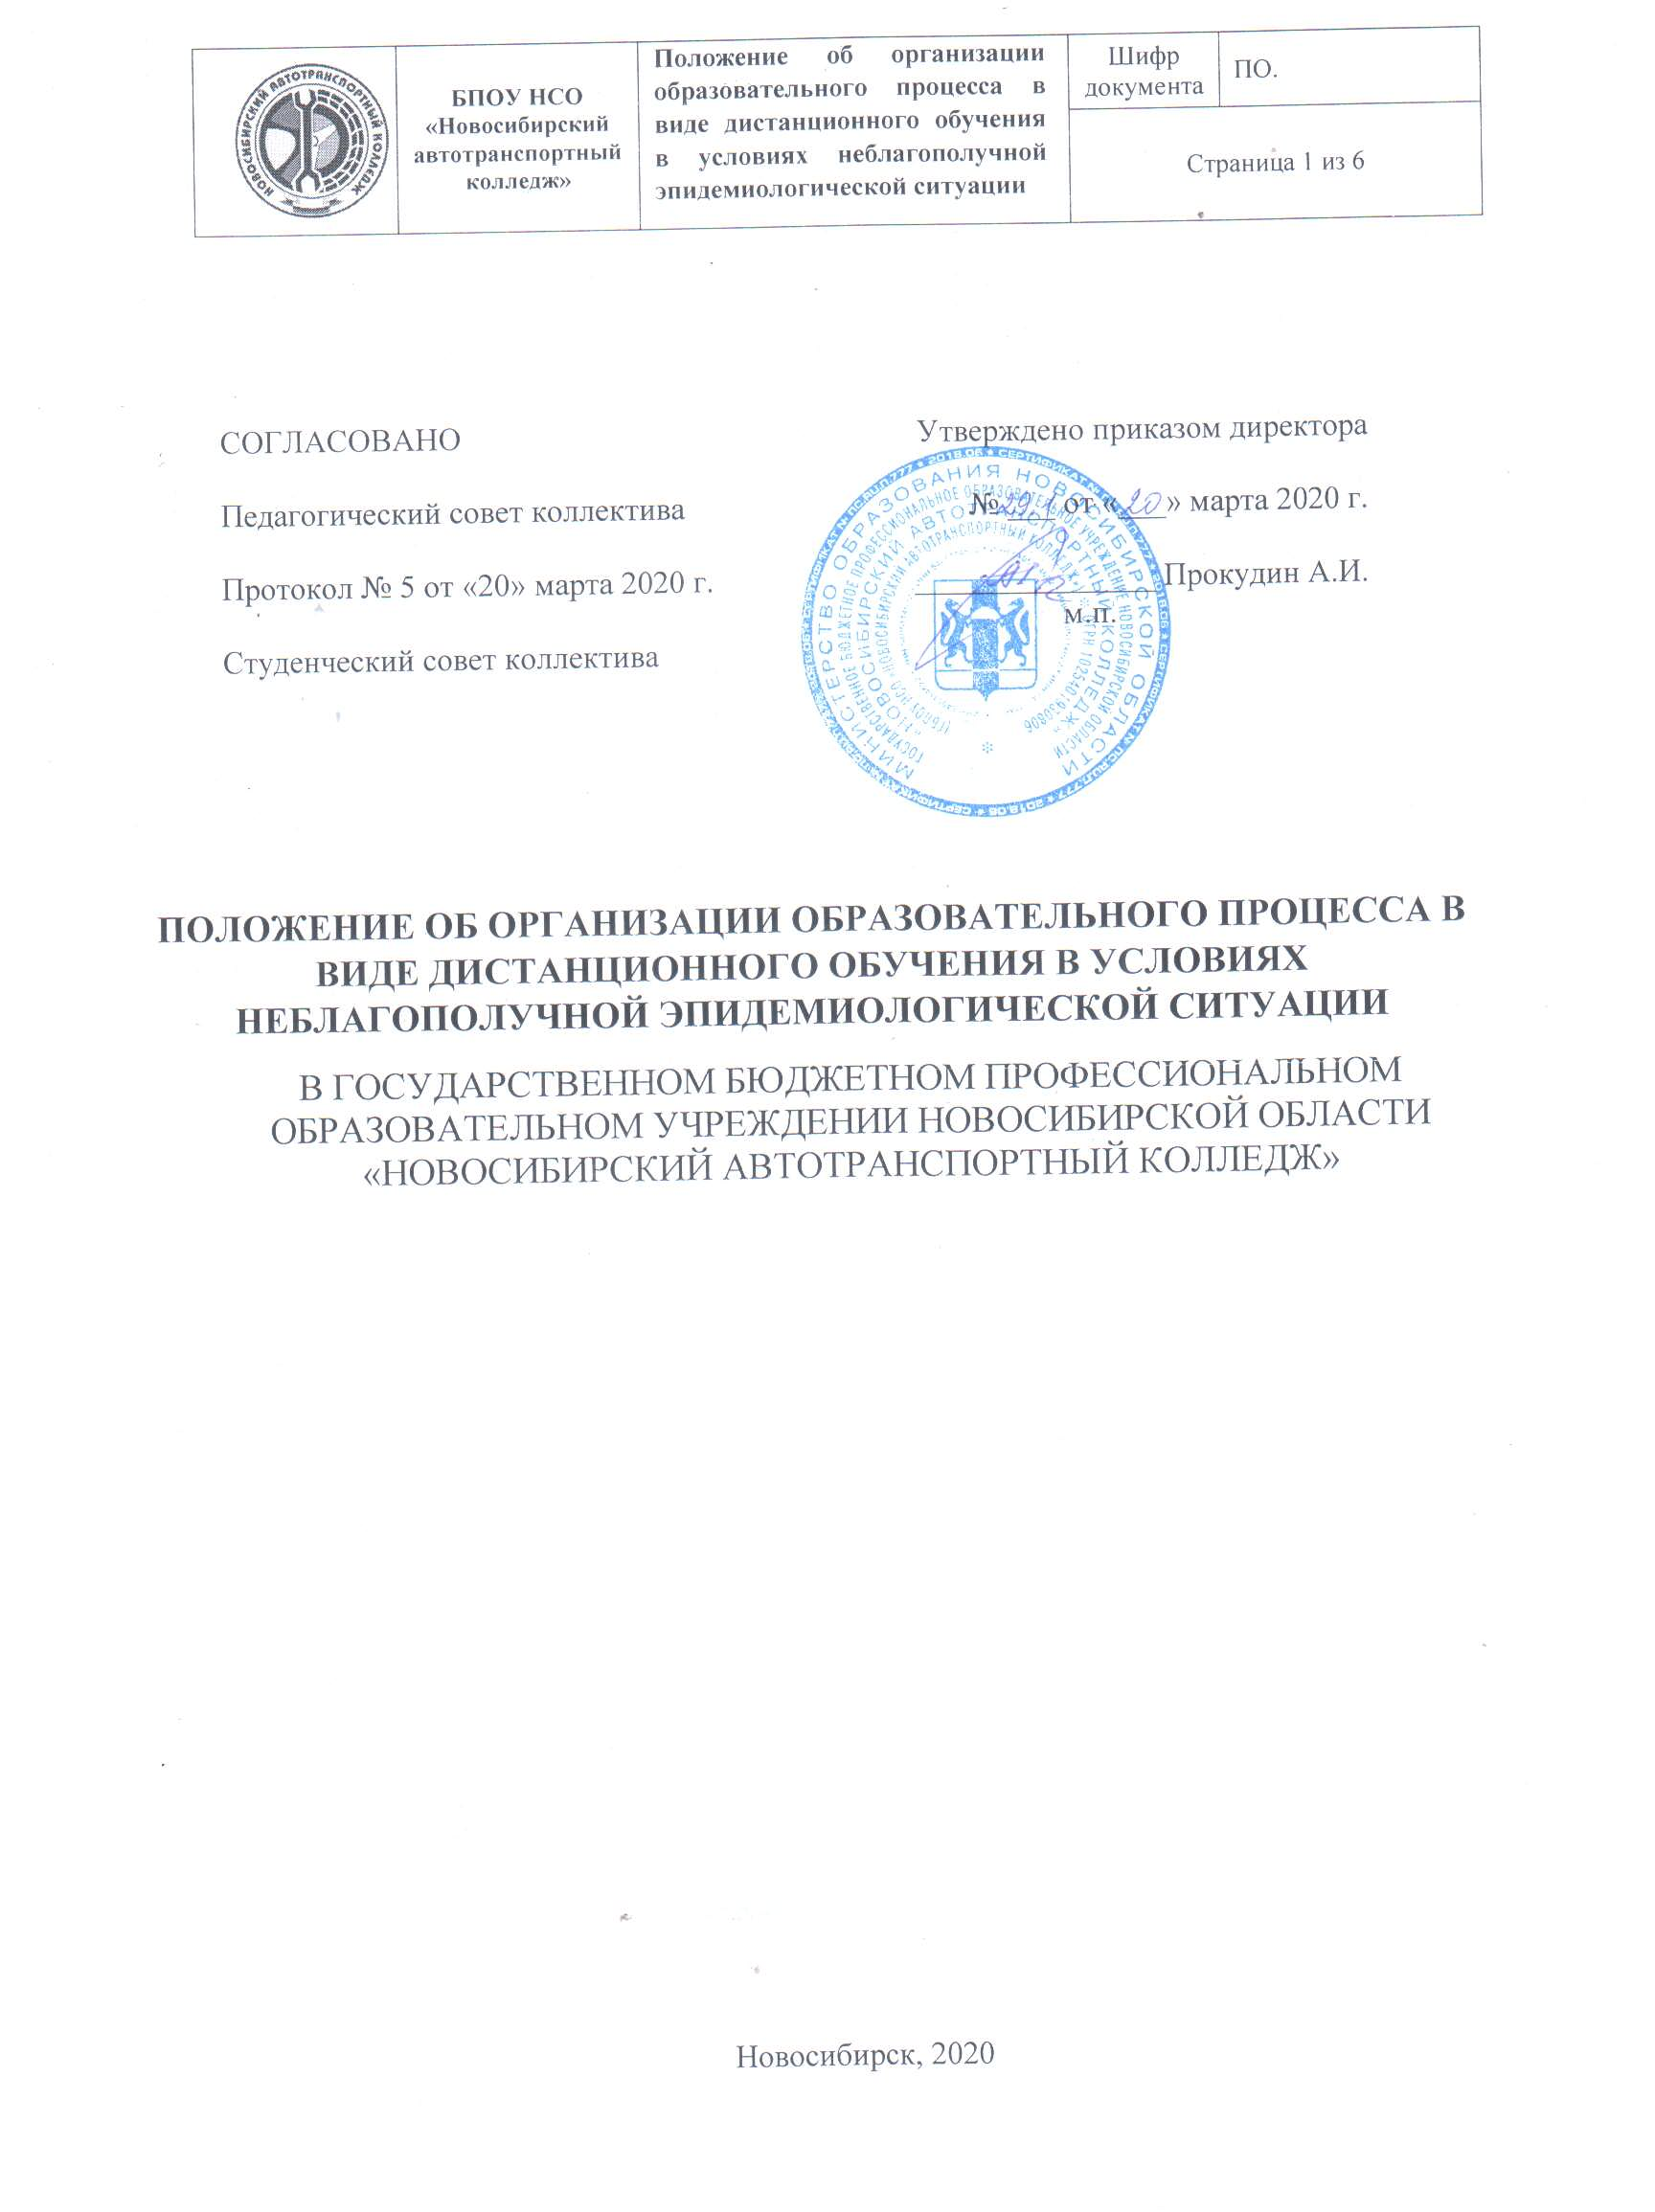

- Общие положения
  - Положение об организации образовательного процесса в виде дистанционного обучения в условиях неблагополучной эпидемиологической ситуации (далее – Положение) разработано с целью установления единых подходов к деятельности участников образовательного процесса, обеспечения усвоения обучающимися обязательного минимума содержания образовательных программ и регулирует организацию дистанционного обучения в ГБПОУ НСО «Новосибирский автотранспортный колледж» (далее – Колледж» в условиях неблагоприятной эпидемиологической обстановки.
  - Настоящее Положение составлено в соответствии с
- приказом Минпросвещения России № 104 от 17.03.2020 «Об организации образовательной деятельности в организациях, реализующих образовательные программы начального общего, основного общего, среднего общего образования, образовательных программ среднего профессионального образования, соответствующего дополнительного профессионального образования и дополнительные общеобразовательные программы, в условиях распространения новой коронавирусной инфекции на территории Российской Федерации»;
- методическими рекомендациями Минпросвещения России по реализации образовательных программ начального общего, основного общего, среднего общего образования, образовательных программ среднего профессионального образования и дополнительных общеобразовательных программ с применением электронного обучения и дистанционных образовательных технологий;
- приказом министерства образования Новосибирской области № 777 от 19.03.2020 «Об организации образовательного процесса в государственных профессиональных образовательных организациях Новосибирской области, подведомственных министерству образования Новосибирской области, в условиях неблагополучной эпидемиологической ситуации;
- положением о применении электронного обучения и дистанционных образовательных технологий при реализации образовательных программ среднего профессионального образования и дополнительного профессионального обучения в ГБПОУ НСО «Новосибирский автотранспортный колледж».
1.3 Под ресурсами дистанционного обучения подразумевается официальный сайт колледжа, дистанционная платформа Moodle, электронная почта, облачные технологии, система обмена текстовыми сообщениями, социальные сети, платформа Скайп.

- Порядок ознакомления педагогических работников, родителей (законных представителей), обучающихся с настоящим Положением
2.1 Администрация Колледжа знакомит педагогических работников с Положением, утвержденным приказом руководителя под роспись;
2.2 Обучающиеся и их родители знакомятся с положением на сайте Колледжа;
2.3 Классные руководители проводят разъяснительную работу по данному Положению с обучающимися и родителями.
3 Функции администрации колледжа и педагогических работников по организации дистанционного обучения в условиях неблагополучной эпидемиологической ситуации
3.1 Директор:
- назначает ответственных за организацию дистанционного обучения: ответственного по размещению информации на сайте колледжа, ее доступность и достоверность;
- осуществляет контроль над организацией ознакомления всех участников образовательного процесса с документами, регламентирующими организацию работы колледжа в период неблагополучной эпидемиологической ситуации;
- осуществляет контроль за реализацией мероприятий, направленных на качество и обеспечение выполнения образовательных программ;
- принимает управленческие решения, направленные на повышение качества работы Колледжа в период неблагополучной эпидемиологической ситуации.
3.2 Заместитель директора по учебной работе:
- во исполнение приказа от 19.03.2020 № 777 «Об организации образовательного процесса в государственных профессиональных образовательных организациях Новосибирской области, подведомственных министерству образования Новосибирской области, в условиях неблагополучной эпидемиологической ситуации» организует с 19.03.2020 года перевод обучающихся на дистанционное обучение в ГБПОУ НСО «Новосибирский автотранспортный колледж»;
- вносит изменения в график учебного процесса для заочного отделения, переносит начало зачетно-экзаменационной сессии на заочном отделении с 23.03.2020 г. на 25.05.2020 г.;
- составляет график проведения консультаций для обучающихся.
3.3 Заместитель директора по учебно-методической работе:
- проводит работу по консультированию педагогических работников и обучающихся по переходу на дистанционное обучение с помощью электронных ресурсов;
- разрабатывает инструкции по организации деятельности педагогических работников, обучающихся и их родителей при обучении по образовательным программам среднего профессионального образования с применением электронного обучения и дистанционных образовательных технологий;
- обеспечивает возможность свободного доступа для каждого обучающегося к электронно-библиотечным ресурсам издательств.
3.4 Заместитель директора по учебно-производственной работе вносит изменения в график учебного процесса в части переноса сроков прохождения учебной практики без ущерба по общему объему часов, установленным учебным планом.
3.5 Методист регулярно и своевременно обеспечивает размещение заданий и учебно-методических рекомендаций на официальном сайте колледжа для организации самостоятельной работы на период дистанционного обучения обучающихся, проводит работу по консультированию педагогических работников и обучающихся по переходу на дистанционное обучение с помощью электронных ресурсов.
3.6 Преподаватели:
- организуют для обучающихся передачу заданий по рабочим учебным планам с использованием электронной почты, систем обмена текстовыми сообщениями, официального сайта в информационно-телекоммуникационной сети Интернет;
- ежедневно предоставляют заведующим отделений информацию о присутствовавших на очных консультациях студентах, которые обучаются с применением электронного обучения, дистанционных образовательных технологий;
- осуществляют текущий контроль знаний, заносят результаты текущего контроля в журнал учебной группы, выставляют оценки рубежной аттестации за месяц;
- председатели ПЦК спецдисциплин осуществляют контроль за выполнением курсовых проектов и подготовкой к дипломному проектированию.
3.8 Классные руководители:
- информируют студентов и их родителей (законных представителей) о переходе на дистанционное обучение;
- предоставляют информацию о тех, кто не участвует в образовательном процессе (заболевших);
- информируют родителей (законных представителей) о результатах работы в период дистанционного обучения в условиях неблагополучной эпидемиологической ситуации
4 Инструкции для всех участников образовательного процесса по организации дистанционного обучения в условиях неблагополучной
эпидемиологической ситуации
4.1 Инструкция для обучающегося образовательной организации при обучении по образовательным программам среднего профессионального образования с применением электронного обучения и дистанционных образовательных технологий (Приложение А).
4.2 Инструкция для преподавателей образовательной организации при обучении по образовательным программам среднего профессионального образования с применением электронного обучения и дистанционных образовательных технологий Приложение Б)
4.3 Инструкция для родителей образовательной организации при обучении по образовательным программам среднего профессионального образования с применением электронного обучения и дистанционных образовательных технологий (Приложение В)

